中越峴港、會安雙城、巴拿纜車、黃金佛手橋、夢想樂園６日
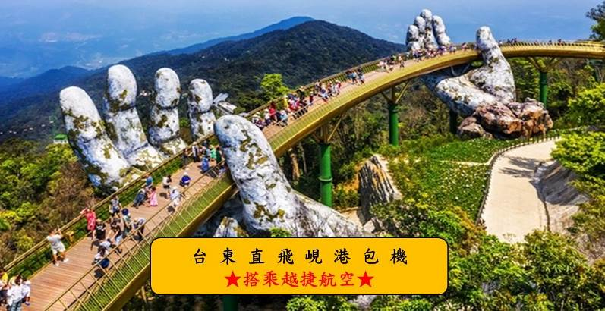
（全程升等五星）
台 中 直 飛 峴 港
★限量促銷 第二人$9900★
（實際航班以航空公司公告出發前確認的航班編號與飛行時間為準）
天數 | 出發時間 | 抵達時間 | 起⾶-抵達城市 | 航空公司 | 航班編號
第1天 | 19:00 | 20:45 | 台中/峴港 | 越捷航空 | VJ8511
第6天 | 14:30 | 18:00 | 峴港/台中 | 越捷航空 | VJ8510

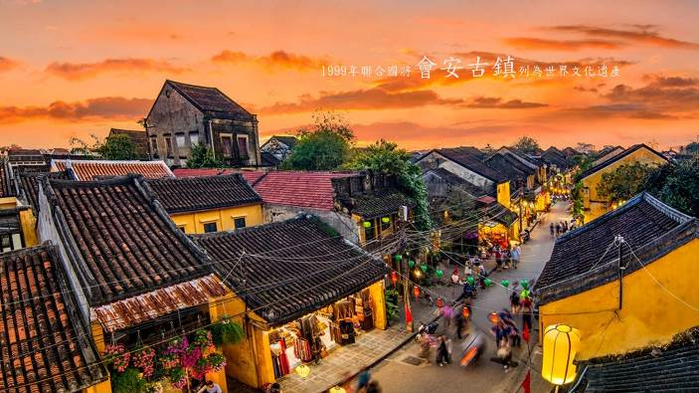

酒店安排（註：入住房間型態依當天飯店所提供之型態為主；圖片為僅供參考。）
★Peninsula Hotel Danang
越南峴港的五星級豪華酒店，緊鄰著名的美溪海灘。有著259間客房，可欣賞到廣闊大海、繁華城市景象和山茶半島的景色，房內免費無線上網讓您隨時保持連線，並且提供有線電視節目等娛樂。此外，飯店內也設有餐廳、無邊際泳池、水療中心、健身房及兒童區等空間，入住其中讓您多個願望能一次滿足。
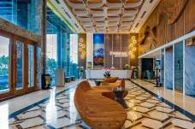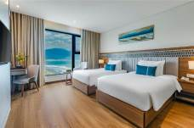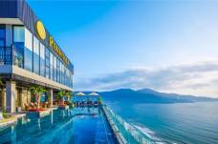
★Bellerive Hoi An Hotel & Spa
會安貝勒里弗渡假村（Bellerive Hoi An Hotel & Spa）渡假村附近擁有充滿活力的當地市場、傳統的越南建築和寧靜的河畔氛圍，是讓自己沉浸在會安的魅力中的完美地點。房間內舒適、色系優美，配有露台可盡情享受戶外風光。設施包括令人驚嘆的泳池、獨特的酒吧和廣闊花園，另外還有提供免費自行車租借服務，讓您更加方便遊覽。
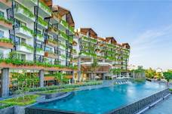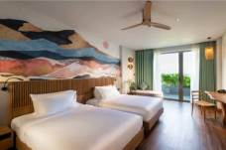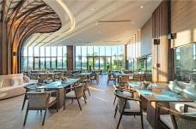

第一天 | 台中清泉崗國際機場／峴港
集合於清泉崗國際機場，搭乘豪華客機直飛往越南中部第一大城【峴港】。峴港位於越南的中部，是越南的第三大城，也是越南重要的海港之一，更是越南歷史上重要的文化之都，更被美國國家地理雜誌評選為全球50個一生中必遊景點之一，美國國家地理雜誌更讚揚峴港是：陽光沙灘、現代文明與自然的完美結合。班機抵達後專車前往市區享用晚餐，餐後接往酒店休息。
餐食 | 晚餐：越南三寶餐 USD6
住宿 | ★★★★★當地五星Peninsula Hotel或Awaken Hotel或Centre Point Hotel & Residence或Alan Sea或同級
第二天 | 峴港大教堂（粉紅大教堂-外觀）→APEC紀念公園→山茶半島（觀音亭）→韓江江畔（龍橋&愛情鎖公園&龍首魚身雕像噴泉）→會安
【粉紅大教堂】
由法國神父路易‧瓦萊（Louis Vallet）設計，1924年3月10日獻堂啟用。是法國殖民時期當地興建的唯一一座天主教堂。1963年1月8日隨峴港教區成立升格為主教座堂。
【APEC紀念公園】
亞太經合組織第二十六屆領導人會議於2017年11月10～11日在峴港舉行，越南政府爲紀念此一盛事在龍橋的龍尾公園邊漢江右岸設立一座【紀念公園】，公園內有各國贈送的雕塑品，台灣也有一座作品在紀念公園內。
【山茶半島&觀音亭】
距離峴港市中心約13公里的山茶半島，海拔高達693米，整個半島約60平方公里，山上觀音像高達67公尺，據說是亞洲第一高，以大理石做成，肅穆非常，旁邊的靈應寺擺設羅漢，姿勢各異其趣！寺廟匾額、對聯都是正體中文，觀音、彌勒佛等景物，讓人會有在台灣的錯覺，半島上崗巒起伏，林木繁茂，並有鳥獸出沒，已被規劃為森林保護區、珍稀動物有爪哇猴、長尾猴紅臉雞等等。好運氣時或許還有機會看到，站高高的望向美麗的海岸線風景美的彷彿明信片看得心曠神怡。
【峴港代表性地標龍橋（橋頭停留）】
是為了紀念峴港解放38周年，於2009年開始，歷經四年建成，坐落於市區的韓江之上，它不僅是世界上最大鋼鐵結構的龍形大橋，還覆蓋了2500個LED燈，每逢重要節慶的時候，會從龍頭噴出熊熊烈火，除了有代表民族獨立的意涵外，獨特的建築工藝與造型，使它曾登上CNN報導，稱其為峴港城市的新成功象徵。
【愛情橋、龍尾魚首】
鎖住愛情的愛情碼頭，讓峴港留下你愛的痕跡，愛情碼頭在峴港陳興大街的東面，在龍橋與韓江橋的中間。特別仿效法國塞納河畔的愛情創意，特別設置了愛情鎖橋，此外在橋畔也仿照新加坡的獅首魚身，也蓋了一座可噴水的『龍首魚身』的地標，象徵著守護愛情。
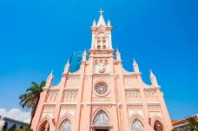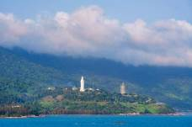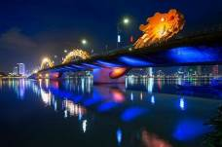
餐食 | 早餐：飯店內 午餐：中式料理（含酒水）USD9 晚餐：越式料理（含酒水）USD9
住宿 | ★★★★★當地五星Bellerive Hoi An Hotel & Spa或Grand Sunrise Palace或Le Pavilion Gallery或Koi Resort & Spa或同級
第三天 | 會安→迦南島生態之旅～搭乘竹籃船→世界文化遺產~會安古鎮
【迦南島生態之旅～搭乘竹籃船】
特別為您安排會安-迦南島生態之旅，您可以親身體驗划著奇怪而獨特越南桶船（竹籃船）並參觀桶船秀，如置身於熱帶雨林神秘的亞馬遜河中，豐富的熱帶生態之旅，等著您來探索！
註：會安生態之旅遊覽完畢時，請貴賓們每人給予桶船伕小費越盾20,000以慰勞其辛苦，感謝您！
【會安古鎮】
中國人在越南定居的第一個城市，漫步於古城老街，映入眼簾的都是熟悉的漢字。鄭和下西洋到越南時，就是停留在會安，從此帶來了華人移民。要感受會安古城濃厚的中國氣息，要到Lei Loi及Tran Phu兩大老街，兩旁盡是已屹立了數百年的古老中式建築，極富中國氣息。會安現今古建築的式樣、街道的佈局，體現了中、日、越文化與建築風格的結合。既展現了中、日式建築的古樸和優雅，又融入越南人的自然審美觀和生活情趣，人文文化傳統得到良好、完整的保存。
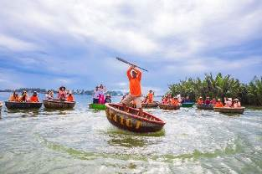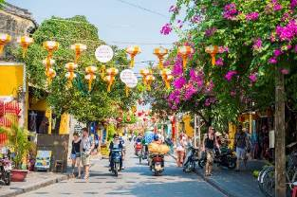
餐食 | 早餐：飯店內 午餐：海鮮風味餐+龍蝦每人半隻（含酒水）USD18  晚餐：會安風味餐（含酒水）USD9
住宿 | ★★★★★當地五星Bellerive Hoi An Hotel & Spa或Grand Sunrise Palace或Le Pavilion Gallery或Koi Resort & Spa或同級
第四天 | 會安→五行山（水山登高+上行電梯）→韓市場Han Market→峴港Vincom Plaza購物中心
【五行山】
離峴港市區以南約 7 公里，分別被配上中國五行裡的金、木、水、火、土等五座山，其中以水山最高，為昔日占婆族佔領時是崇拜印度神祇的聖地。下山後還能於山腳下欣賞到由當地藝術家所創作的石雕人文風尚作品的雕刻藝術村。
【韓市場 Han Market】
主要是針對觀光客販售當地紀念品、伴手禮等商品的市場。樓高兩層，二樓主要以生活用品為主、遊客大多會在乾貨區選購，且大部分的店家都會提供試吃。不少遊客會在此購買果乾、咖啡、腰果等伴手禮，其他還有像是竹編的包包、帽子、紀念磁鐵、小飾品等，想要選購手信的朋友，別忘了與店家議價一下，店家擺設貨品相當擁擠，因此走道十分狹窄，人潮較多時，也不忘要多加留意自己的包包喔。
【Vincom Plaza購物中心】是峴港最大的購物中心，店家的陳設有點像我們的微風百貨，有服飾品牌、家電用品、還有餐廳、咖啡店等。購物中心內有一間超市VinMart，在這裡也可以買到咖啡、果乾和腰果、泡麵等伴手禮。賣場較新穎、寬敞，逛起來十分舒服。
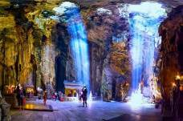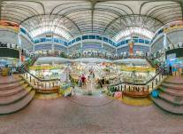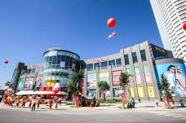
餐食 | 早餐：飯店內 午餐：越式料理（含酒水）USD9 晚餐：越式料理（含酒水）USD11
住宿 | ★★★★★當地五星Peninsula Hotel或Awaken Hotel或Centre Point Hotel & Residence或Alan Sea或同級
第五天 | 峴港→雲霧巴拿山~雲端纜車來回（法國山城、巨人之手&黃金橋、靈應寺、夢樂園一票到底）→美溪海灘
【巴拿山城BA NA HILLS】
素有法國春天山城之美譽，位在峴港市以西48公里，地勢優美，海拔1487公尺，纜車長全長約5000公尺，20分鐘直達海拔約1330公尺的山上。纜車剛開始攀升，腳下盡是樹林石澗溪流，身處於雲海當中，眼前景像猶如身處仙境之中。
【法國山城】
如置身歐洲中世紀的時光中，充滿法式風情的城堡、教堂、別墅、玫瑰花園、街道小徑，來到這裡彷彿置身於仙境般的法式山城小鎮中，感受古色古香的歐風景緻與山城風光。
【黃金佛手橋】
越南的新景點─黃金橋，於2018年6月開放，便在網路上引起熱烈的討論，「巨手托橋」的設計，令人驚嘆，黃金橋（CầuVàng）總長約150公尺，黃金橋上兩隻巨大而布滿青苔的手，溫柔地捧著金色的橋身，聳立於雲霧之上，藏身在山嵐中卻不突兀，就像已存在於此幾世紀般自然，走在橋上眺望遠山綠林，一望無際，心曠神怡。
【乘山城小火車（瑞士少女峰觀光小火車-復刻版）】
前往參觀建於頂峰雄偉的【靈應寺】渺緲山城中，一尊白色大佛，聳立其間。續搭乘纜車往上攀升至世界三大室內娛樂公園【FANTASY PARK夢幻樂園】，是一個綜合娛樂主題分三層樓包括多種室內遊戲如：音樂快車、騎樓遊戲、侏羅紀公園、鐵軌卡車、搖擺騎馬比賽、室內靶場、小汽車比賽、探險鬼屋、氣球水池3D 電影及各色各樣遊戲等…在此您可盡情享受公園內多項服務設施。在此您可盡情享受公園內多項服務設施。
註：蠟像館（此蠟像館如需參觀，須現場另外自付入場券）。
註：百年酒窖（此景點如需參觀，須現場另外自付入場券）。
【美溪海灘】綿延30公里擁有無比藍的海水，質地細緻的白沙加上不受污染破壞，聯合國科教文組織認定為『全世界六大美麗沙灘之一』。
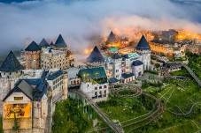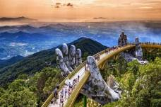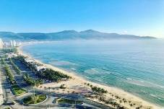
餐食 | 早餐：飯店內 午餐：方便遊玩，敬請自理 晚餐：蒸氣火鍋（含酒水）USD15
住宿 | ★★★★★當地五星Peninsula Hotel或Awaken Hotel或Centre Point Hotel & Residence或Alan Sea或同級
第六天 | 峴港／台中清泉崗國際機場
伴隨著美好晨光，優雅的享用著飯店精心為您準備的美味早餐，是多麼的幸福呀！中越慢活之旅，請用心感受它的純粹與寫意！隨後整裡行裝集合，最後帶著依依不捨的心情，前往機場搭機返回溫暖的家。
餐食 | 早餐：飯店內 午餐：法國麵包 USD1.5 晚餐：X
住宿 | 甜蜜的家
※行程載明順序僅供參考，因路況或遊客眾多，行程順序將視情況前後更動。

*航班為參考航班，去回程航班為同一家航空公司，不得選擇。
*本公司保留調整航班的權利，實際航班以團體確認的航班為準。
*團費如有調整，依照國外旅遊契約書第八條比照辦理。如有不便之處，尚請見諒。
特別費用說明
團費已含 | 1.行程中兩地來回經濟艙團體機票、兩地離境機場稅、燃油附加稅。  2.行程所列飯店住宿，兩人一間雙人房住宿。  3.每人500萬旅遊責任險及20萬意外醫療險。  4.行程中所列之景點、交通、門票、餐食。  5.越南觀光單次簽證費用，效期僅依團體旅遊實際天數。
團費不含 | 1.辦理護照工本費$1800。  2.程表上未表明之各項開支，自選建議行程交通及應付費用。  3.私人之消費：如行李超重費、飲料酒類、洗衣、電話、電報及私人交通費。  4.飯店代提行李小費、飯店床頭小費、個人消費及自費行程費用。  5.領隊及導遊⼩費（每人每天台幣300）。
訂 金 | $10,000/人
證照所需說明
越南簽證 |  | - 護照正本效期需滿六個月以上、2吋大頭照片1張（三個月內）。照片規格與辦護照規格相同，若被退件簽證處不退費。  ▲落地簽：須附護照影本（效期6個⽉以上）、2吋⽩底彩⾊照片2張，簽證⼯作天8天（不含例假⽇）。**越南不接受雙重國籍，只能持1本護照進入越南**  《越南（觀光）免簽證國家：印尼、⾺來⻄亞、新加坡、泰國、緬甸、柬埔寨、寮國、菲律賓、汶萊、⽇本、韓國、挪威、芬蘭、俄羅斯、英國、法國、德國、⻄班牙、義⼤利，除上述國家之外⼀律都需要辦越南簽証。 註：越南政府針對“未滿14歲以下之兒童”（不分國籍）入境越南，須有⽗⺟或監護⼈之陪同，才能入境越南。  ▲貼⼼提醒：外籍⼈⼠需注意⼆次入境之辦理相關規定
報名注意事項
包機團體作業  團票說明 |  | 1.包機訂金：敬請於報名確認後，三天內繳交，方便保留您的機位。  2.繳交訂金後，為保障消費者及本公司雙方平等互信之權力義務，旅客報名繳交訂金後，一切依觀光署公佈之『國外旅遊定型化合約書』為主。  3.此航班為包機操作，如旅客因故取消當團行程，訂金無法退回並需付清包機票價全額。  4.飯店一經確認後，即下訂全額付費，若途中取消當團行程，飯店費用百分百全額沒收。  5.包機團體機票經開票無退票價值，故於開票後或當日臨時取消出發者，無法辦理退票。  6.包機航班因航權和跑道問題，表訂時間僅供參考，正確時間以航空公司公告為準，如有異動會儘早通知。  ▲團體機位包含: 托運⾏李20公⽄，⼿提⾏李7公⽄。  ▲本⾏程無法延⻑或縮短天數、更改航班及⽇期。  ▲本⾏程使⽤之票種為團體機票，因此無法累積航空公司哩程數、不可事先指定座位或劃位。
小費建議 |  | - 床頭服務費：越盾 20,000 元 或 美金 1 元（每間/每晚）  - 行李服務費：越盾 20,000 元 或 美金 1 元（每間/每次）  - 按摩小費：您可視按摩師的服務品質或專業水準而彈性給予，  建議每人（60分鐘 越盾10,000 & 90~100分鐘 越盾15,000）。  在東南亞給予服務小費是一種禮儀與友誼的表示，建議入境隨俗請配合給予。
參團說明 |  | - 遊覽⾞：25⼈以上使⽤45座⾞。  - 本⾏程最低成團⼈數為16⼈（含）、最⾼團體⼈數為38⼈（含），當地配備專業導遊解說⾏程。  - 本⾏程僅適⽤本國⼈（持中華⺠國護照）參團有效，越南當地台商或當地⼈⼠或越南新娘不接受參團。建議參加無購物團型，本公司並保留最終承接訂單與否之權利。  - 所有活動如不參加均無法退費，亦不可轉讓。  - 特別贈送（贈品不得退費）：每⼈每⽇⼀瓶礦泉⽔，古典折扇⼀把，⽟桂油1罐，團體照⼀張 。  - 遊覽⾞：25⼈以上使⽤45座⾞。  》 ⾃費⾏程參考:  - ▲（1）按摩+熱⽯90分/NT1000元（含⼩費）  - ▲（2）越式洗頭90分/NT1000元（含⼩費）  - 》購物站:  - ▲保證全程無購物站 NO SHOPPING  - ▲（越南⾞程較遠中途停廁所休息站，皆賣當地藝術品或⼟特產，並非特定購物點）。  - ▲因各地風俗⺠情不同，導遊會在⾞上販售⼟特產，敬請參考選購，謝謝

